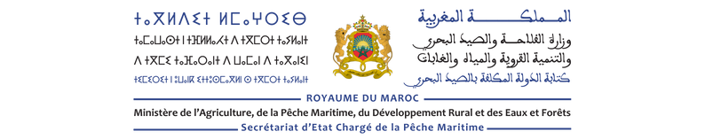

بطاقة توصيف الوظيفة
خاصة بامتحان الكفاءة المهنية دورة 07 دجنبر 2025
الوحدة* الرئيسية الحالية:
تاريخ الالتحاق بالوحدة الرئيسية:
الموقع داخل التسلسل الإداري للوحدة الحالية (المصلحة أو القسم):
تاريخ الالتحاق بالمصلحة أو القسم:
المهام المزاولة قبل التحاقك بالوحدة الحالية:
-
-
المهام الرئيسية والمسؤوليات المزاولة حاليا وتاريخ التكليف بها:
-
-
المهام المزاولة بصفة استثنائية وأسبابها (إذا كانت):
-
-
الكفاءات المطلوبة لمزاولة المهمة المنوطة بك:
-
-
ملاحظات بخصوص الوظيفة أو المهام المسندة إليك:
-
- الشواهد والدبلومات المحصل عليها بعد تاريخ التوظيف:

- التكوين والتدريب الذي استفدت منه خلال مسارك المهني:

اسم وتوقيع الموظف | اسم وتوقيع الرئيس المباشر | اسم وتوقيع رئيس الوحدة*
* الوحدة: مديرية، مندوبية، مؤسسة التكوين المهني البحري
* تعبئة جميع الخانات ضروري
* كل بطاقة غير موقعة من طرف المعني بالأمر والمسؤولين تعتبر لاغية

* احضار هذه البطاقة يوم الاختبار ضروري.

